Relatório de Metas/Ações Cadastradas
Sistema | SIGRH
Módulo | Portal do Servidor
Usuários | Responsável pelo Setor de Metas
Perfil | Gestor Metas
Última Atualização | ver('', false);
Esta operação permite que seja realizada a consulta de relatório das metas cadastradas para as unidades da instituição. Esse relatório será emitido conforme a unidade responsável e o ano do plano de metas informados.
Para para utilizar esta funcionalidade, acesse o SIGRH -> Portal do Servidor -> Metas -> Consultas/Relatórios -> Metas/Ações Cadastradas.
O sistema exibirá a tela para a Busca por Unidade e Ano.
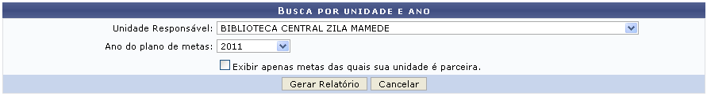Figura 1: Busca por Unidade e Ano
Caso desista da operação, clique em Cancelar e confirme a desistência na janela que será exibida posteriormente.
Para realizar a emissão do relatório, o usuário poderá fornecer a Unidade Responsável da Instituição para a qual deseja visualizar o relatório de metas, optando por selecionar dentre as opções listadas pelo sistema; informar o Ano do Plano de Metas selecionando dentre as opções disponibilizadas pelo sistema; e, se desejar, assinale a opção Exibir apenas metas das quais sua unidade é parceira.
Exemplificaremos com a Unidade Responsável: BIBLIOTECA CENTRAL ZILA MAMEDE e Ano do Plano de Metas 2011.
Após informar devidamente os dados, clique em Gerar Relatório para dar continuidade com a operação. A página a seguir será exibida pelo sistema.
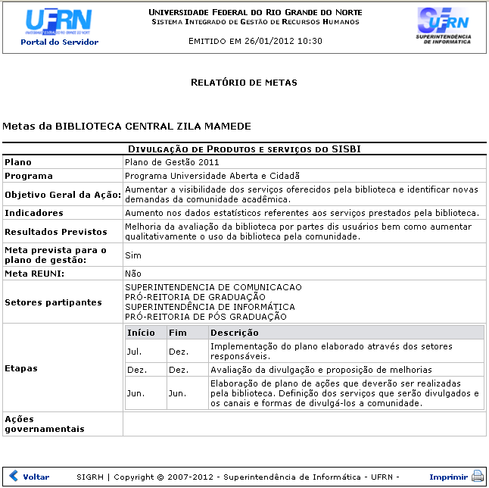Figura 2: Relatório de Metas
Caso queira retornar à tela anteriormente gerada, clique em Voltar.
Se desejar imprimir o relatório, clique no ícone .
Para retornar para a página inicial do módulo, clique em .
Bom Trabalho!
<< Voltar - Manuais do SIGRH

